COMPTE RENDU DU PROJET EN ISN

IDENTIFICATION DU SUJET:

Après de bonnes heures de réflexion sur un sujet qui nous aurai fait plaisir et sur lesquelles ont aurait pu mettre en relation bon nombre d'outils nécessaires aux sciences du numérique et de l'informatique que nous nous sommes mis d'accord et avons donc choisi de faire un jeu assez connu sur ordinateur : Le jeu du pendu . La formation du groupe n'avait pas posée de problème car nous nous sommes mis entre collègues de classe et amie dans la vraie vie donc ont avait déjà une certaine confiance entre nous et ont s'entendait tous très bien ce qui nous a facilité à ce répartir les taches du groupe en toute simplicité et sérieusement car pour nous un groupe qui n'était pas sérieux et qui n'avait pas une bonne entente ne pouvais pas aboutir a un travail de qualité, C'est donc pour cela que nous avons choisie de travailler dans un groupe a trois en composée de moi, GOMRI Badr et Nicolas Thomas.

Dans un premier temps, c'est un sujet qui nous a beaucoup plu car, il n'était ni trop compliqué, ni facile et qu'il faisait appel à différents logiciel informatique très utilisé dans le secteur.

Par la suite, nous nous somme mis d'accord sur l'aspect du jeu en général. En effet, nous avons décidé ensemble des fonctionnalités du jeu comme le fait qu'ont aller intégrer un menu avec la possibilité de sélectionner plusieurs langue.

RESPONSABILITE DE CHACUN:

Durant notre projet nous avions décidé de se répartir les tâches équitablement. En effet, pour avancer efficacement nous avons décidé de faire ceci car cela nous semblaient la meilleure technique de travail possible. Pour toute les étapes qui semblaient primordiales ,nous avons fait le choix de les faire ensembles (exemple : les fonctionnalités du jeu) pour éviter les confusions ou les maladresses que certain aurait pu faire.

Voici les tâches de chacun :

Jonathan Brigitte(Moi) :

  - Menu des langues ( faire un programme sous forme de menu pour sélectionner les niveaux)
  - Validation de la réponse du joueur
  - Fonction « gamertag »
  - Interface graphique ( si il y a le temps)
  - Page web ( si il y a le temps)

Badr Gomri :

  - Sélection des mots dans le dictionnaire (français)
  - Faire le personnage former au fur est à mesure du jeu en fonction des fautes ( si il y a le temps)
  - Programme principal
  - Interface graphique ( si il y a le temps)
  - Page web ( si il y a le temps)

Thomas Nicolas :

  - Sélection des mots dans le dictionnaire (Anglais)
  - Cacher des lettres du mot choisie
  - Interface graphique( si il y a le temps)
  - Page web ( si il y a le temps)
  - Faire le programme en anglais ( pour le jeu en anglais)

LOGICIEL UTILISE ET LANGUAGE :

Dans cette partie, je vais vous présenter les différents logiciel qui nous ont servit à réaliser ce jeu.

Python :

Python est un langage de programmation simple, donc facile à apprendre, et extrêmement puissant. En effet, Python est l'un des langages de scripts les plus aboutis: il est orienté objet, disponible sur toutes les plates-formes principales, et est facilement extensible.
Ce logiciel nous a permit de faire l'aspect programmation de notre jeu.


Pyscripter et pygame:

Ces deux logiciels nous on servit (un petit peu) à mettre en relation nos programmes python en interface graphique. Ce sont des logiciels spécialisé dans les jeux.


Skype:

Malgré les deux heures de cours par semaine qu'ont avaient, cela ne nous suffisait pas. Donc par l'intermédiaire du logiciel Skype, ont pouvait communiquer tout en faisant de la programmation.

Github :

Github est un site d'hébergement et de partage qui nous a beaucoup servit durant notre projet car le professeur(Mr Denis) nous donner énormément de conseille car il pouvait voir l'avancer de nos travaux directement en ligne.

DEMARCHE SUIVIE :

1- Programme gamertag :

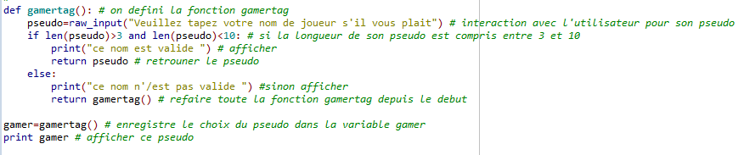
Ce programme est l'une des principales fonctionnalités du jeu. En effet, l'utilisateur pourra rentrer son « Pseudonyme » dans le jeu.

2-Programme menu :

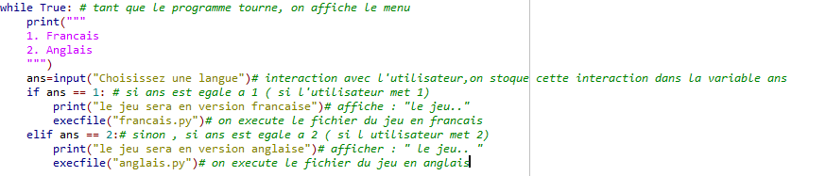
Ce programme est le menu principale du jeu , à l'issue du choix du joueur le jeu s'exécutera soit en français ou soit en anglais.

3-Programme Validation de la réponse du joueur :

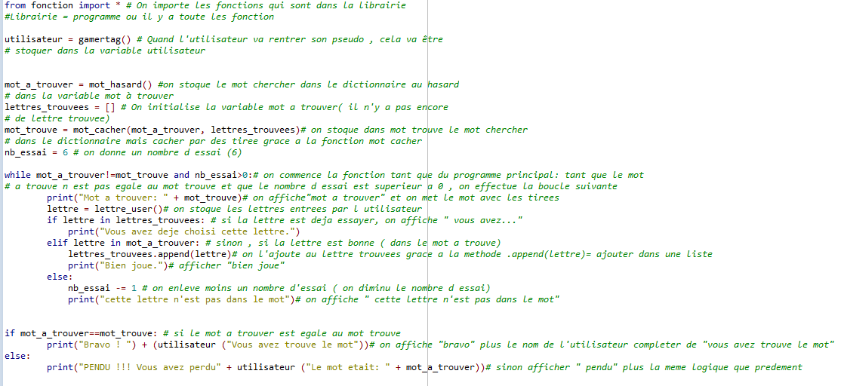
Ce programme est l'une des grandes parties du jeux: le choix du joueur. Elle ce fait en deux parties, d'une part le choix du joueur et d'autre part la victoire ou non du joueur.

4 - programme interface graphique :

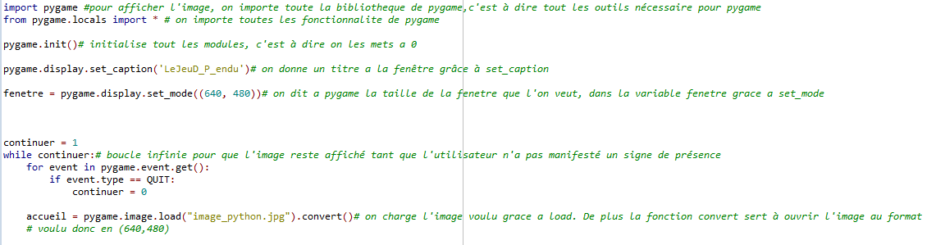
Ce programme sert a afficher une image dans pygame, en l'occurrence, ici, l'image d'accueil du jeu.



Voici l'image d'accueil du jeu fait à l'aide d'un logiciel de graphisme: photoshop

5-Programme musique :

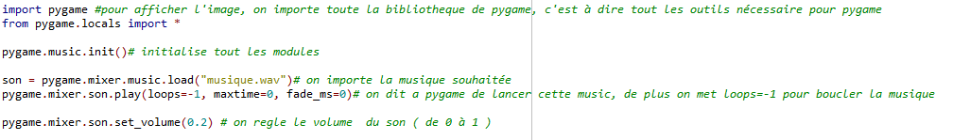
Pour apporter une originalité au jeu , ce programme servira de générer une musique pendant que l'utilisateur joue.

6- En cours d'aboutissement:

j'avais commencer à faire un pendu pour l'interface graphique. Je voulais par la suite crée un programme qui , à chaque fois que l'utilisateur se trompe ,affiche une partie du pendu.

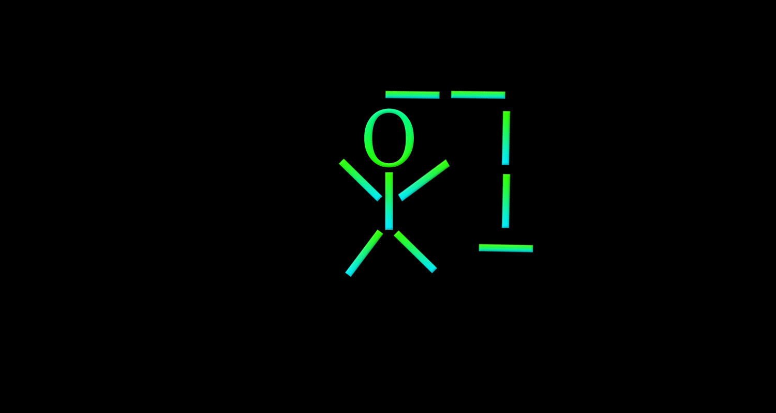

CONCLUSION GENERAL :

Après avoir rassemblé tout nos travaux , nous avons réussit a faire le jeu du pendu .A cause du manque de temps nous avons pas peu faire la page web et une partie de l'interface graphique.

CONCLUSION PERSONNELLE :

Le Projet en ISN a était une expérience fort plaisante, Durant c'est nombreux mois, j'ai appris à travailler en groupe , à partager le travailler avec mes coéquipier comme la répartition des différentes tache du PPE ou mais encore à apprendre a dialoguer,à échanger avec mes collègue notamment sur le logiciel « Skype » qui nous a beaucoup aidé à cause de la distance du domicile d'une personne du groupe qui nous empêcher de nous voir hors des séance dédier au projet. De plus, durant cette expérience, j'ai appris énormément de chose, j'ai pu utiliser toutes mes connaissances et me perfectionner dans mon travaille.

